

• Руководство по эксплуатации



www.kef.com.tr

СОДЕРЖАНИЕ
Введение 12
Общее описание 13
Технические детали 13
Установка 14
Панель управления 15
Первое использование 15
Неисправность-Причина-Решение 15
Приготовление кофе 16
Техническое обслуживание 16
Удаление накипи 17
Транспорт 17
Гарантия 17

ВВЕДЕНИЕ
Введение
Поздравляем с покупкой одного из наших продуктов. Надеемся, что вам понравится им пользоваться.
Модели
В руководстве описаны следующие кофеварки:
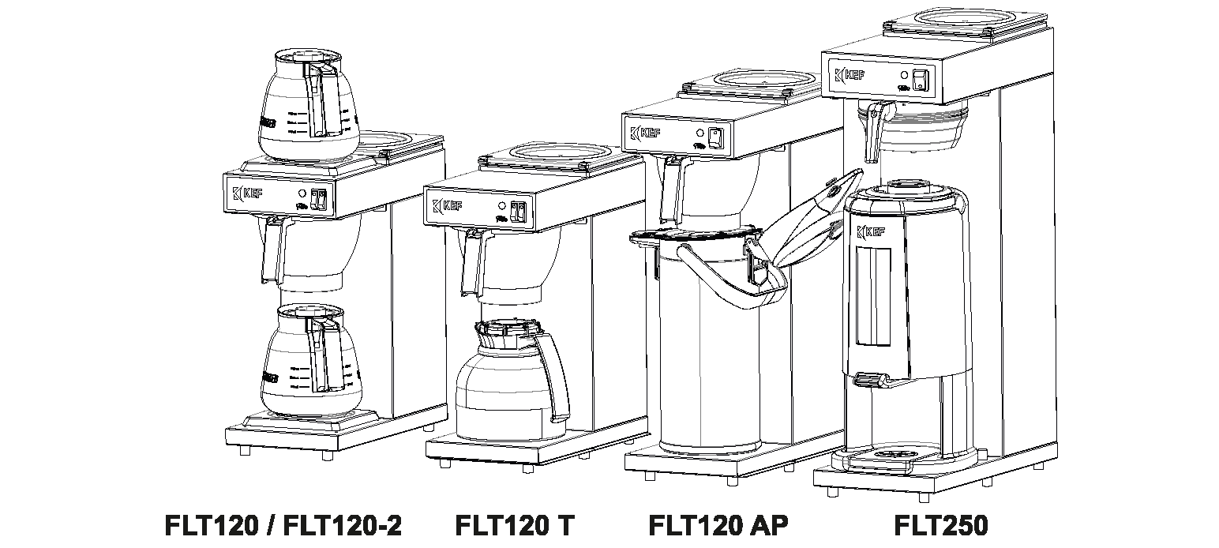
Единственное назначение прибора — приготовление кофе. Использование прибора для других целей запрещено и может быть опасным. Производитель не несет ответственности за убытки, вызванные использованием прибора в целях, отличных от указанных здесь, или неправильным использованием.
Гарантийные условия
Гарантийные условия, применимые к данному прибору, являются неотъемлемой частью общих условий поставки.
Приборы и влияние материала упаковки на окружающую среду
Ваша новая кофеварка тщательно упакована, чтобы защитить ее от повреждений. Упаковка не наносит вреда окружающей среде и состоит из следующих материалов:
• Гофрированный картон
• Наполнительные элементы изготовлены из пенополиуретана <PUR>, покрытого полиэтиленовой пленкой (>PE-HD<). Узнайте в местном муниципалитете, где можно утилизировать материалы и где находится завод по переработке отходов.
Утилизация прибора  Ни один прибор не служит вечно. Когда придет время утилизировать ваш прибор, его, как правило, можно будет вернуть дилеру. Если это не так, спросите в муниципальном совете об альтернативных вариантах утилизации материалов. Всем пластиковым деталям присвоены стандартные коды. Некоторые компоненты прибора, такие как печатная плата и сопутствующие детали, необходимо утилизировать как электрические и электронные отходы. Металлические трубы изготовлены из нержавеющей стали и могут быть полностью демонтированы. | 

 | Перед использованием прибора внимательно прочтите инструкцию по эксплуатации. Это позволит вам пользоваться им безопасно для себя и предотвратит повреждение прибора. Выполняйте действия в указанном порядке. Всегда держите руководство рядом с прибором.

1. ОБЩЕЕ ОПИСАНИЕ  Рисунок 2:  1. Резервуар для воды  2. Съемный фильтр  3. Верхняя конфорка  4. Панель управления  5. Стеклянный кувшин  6. Нижняя конфорка  * Вы получите два стеклянных кувшина модели FLT120-2  * Для моделей FLT120 T и FLT120 AP вместо стеклянной емкости поставляется термос емкостью 1,9 л. или 2,2 л. Модель FLT250 поставляется с термосом объемом 2,5 литра.  * В моделях термосов FLT120 T, FLT120 AP, FLT 250 конфорок нет.  2. ТЕХНИЧЕСКИЕ ДЕТАЛИ | 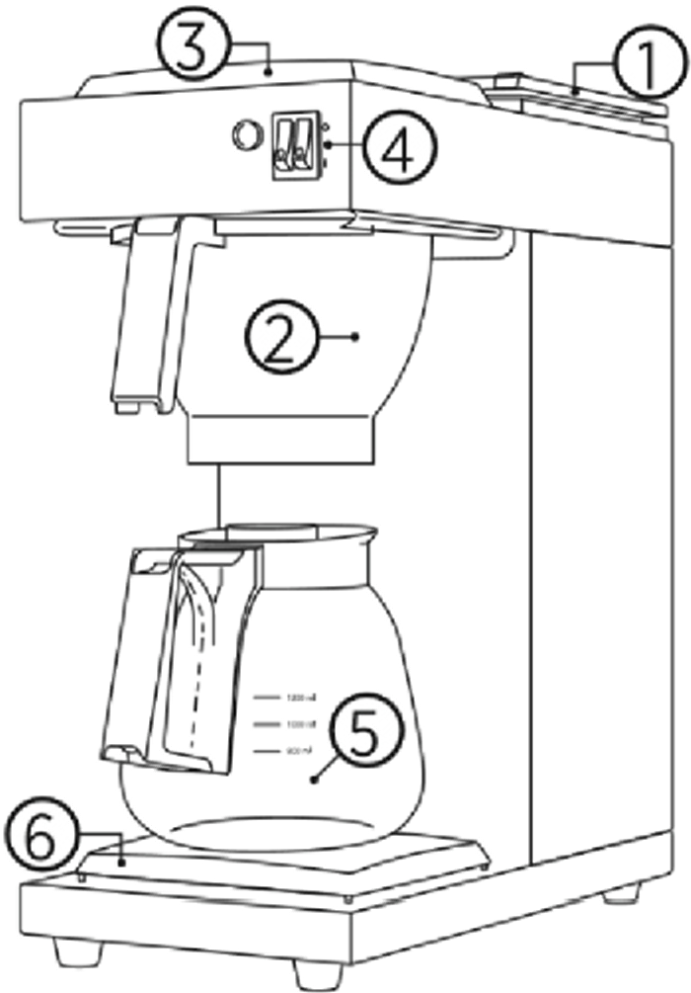

МОДЕЛЬ | FLT120 | FLT120-2 | FLT120T | FLT120AP | FLT2S0
Буферный запас кофе | 1,8 л | 1,8*2 л | 1,9 л | 2,2 л | 2,5 л
Вместимость для кофе в час | 18 л/144 чашки | 18 л/144 чашки | 18 л/144 чашки | 18 л/144 чашки | 18 л/144 чашки
Время приготовления кофе | 6 мин. | 6 мин. | 6 мин. | 6 мин. | 6 мин.
Размер бумажного фильтра | 90-250 | 90-250 | 90-250 | 90-250 | 90-250
Электрическое соединение | 1N~ 220-240 В | 1N~ 220-2401 В | 1N~ 220-240 В | 1N~ 220-240 В | 1N~ 220-240 В
Частота | 50-60 Гц | 50-60 Гц | 50-60 Гц | 50-60 Гц | 50-60 Гц
Потребляемая мощность | 2400 Вт | 2400 Вт | 2200 Вт | 2200 Вт | 2200 Вт

ПРЕДУПРЕЖДЕНИЕ! 
• Если машину необходимо открыть для ремонта или
обслуживания, всегда вынимайте вилку из розетки.
• Не устанавливайте машину в местах, где температура опускается ниже точки замерзания,
поскольку в системе всегда остается вода.
• Всегда подключайте устройство к заземленной настенной розетке.
• Не погружайте машину в воду и не распыляйте на нее жидкости.
• Все ремонтные работы должны выполнять специально обученные специалисты.
• Следите, чтобы сетевой кабель не соприкасался с конфорками (при наличии), которые при использовании сильно нагреваются.

3. УСТАНОВКА
• Применяют только внутри помещений
• Не применяют во влажных помещениях
• Не применяют во взрывоопасных условиях
Подготовка к установке
• Установите прибор на высоте стола на прочном ровном основании, выдерживающем вес заполненной машины.
• Убедитесь, что прибор установлен ровно, и при утечке ничего не повредит.
• Подключение к источнику питания должно находиться в пределах полуметра от места установки машины.
Распаковка
Машина тщательно упакована, чтобы ваш новый прибор не получил повреждений. Осторожно снимите упаковку, не пользуясь острыми предметами. Проверьте, полностью ли прибор укомплектован. Для защиты деталей из нержавеющей стали от царапин эти поверхности временно защищены пленкой. При установке пленку нужно снять.
Прибор поставляется со следующими аксессуарами:
МОДЕЛЬ | FLT120 | FLT120-2 | FLT120T | FLT120AP | FLT250
Корзинный фильтр 90/250 | 25 | 25 | 25 | 25 | 25
Стеклянный кувшин 1,8 л | 1 | 2 | - | - | -
Термос-кувшин 1,9 л | - | - | 1 | - | -
Воздушная колба 2,2 л | - | - | - | 1 | -
Термос объемом 2,5 л. | - | - | - | - | 1
Руководство | 1 | 1 | 1 | 1 | 1
В случае отсутствия или повреждения деталей обратитесь к своему дилеру.

4. ПАНЕЛЬ УПРАВЛЕНИЯ
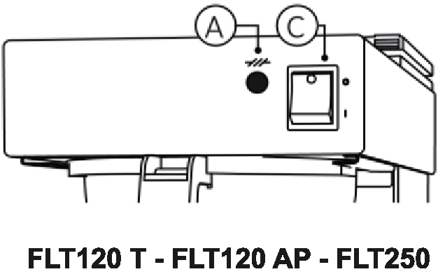 | 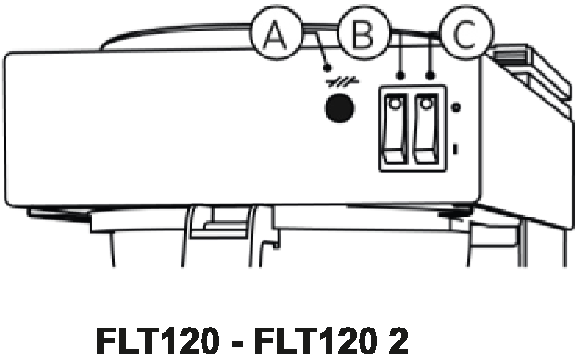
A. Световой индикатор приготовления   C. Включение-выключение кофеварки | A. Световой индикатор приготовления  B. Включение/выключение верхней конфорки  C. Включение-выключение кофеварки

5. ИСПОЛЬЗОВАНИЕ В ПЕРВЫЙ РАЗ
В этой главе описаны процесс приготовления кофе и система подачи горячей воды при первом использовании прибора, если прибор не использовали более недели, например, после отпуска.
1. Вставьте в прибор пустой корзиночный фильтр.  2. Налейте в резервуар для воды один кувшин холодной воды и разместите пустой кувшин (с крышкой) под фильтром.  3. Подождите три минуты, пока из нагревательной системы полностью не выйдет воздух.  4. Вставьте вилку в розетку и включите аппарат с главного выключателем (рис. 3С или 4С).  5. Когда цикл работы машины, заполненной только водой, завершится, она будет готова к использованию. | 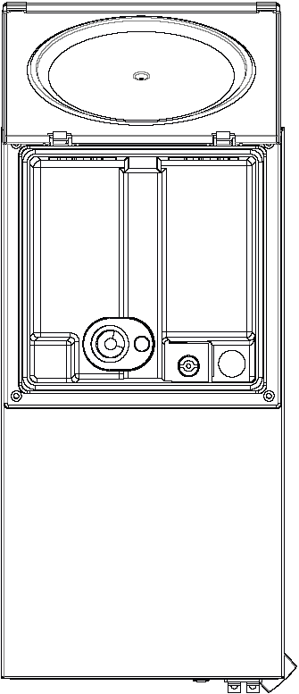

6. ПРИГОТОВЛЕНИЕ КОФЕ
Основные инструкции по приготовлению кофе
• Используйте кофе мелкого помола.
• Содержите кувшины и корзиночный фильтр в чистоте.
• Заполняйте резервуар для воды только свежей холодной водой.
1. Положите лист сетчатой фильтровальной бумаги (90/250) с нужным количеством кофе (мелкого помола) в сетчатый фильтр и вставьте его в прибор.
Необходимое количество кофе см. в таблице выше.
2. Налейте в резервуар для воды один кувшин холодной воды и поставьте пустой кувшин
(с крышкой) под фильтр.
3. Включите прибор кнопкой включения/выключения (рис. 3С / 4С). Нижняя конфорка (*) также включится.
4. Загорится индикатор приготовления (рис. 3A/4A), и начнется процесс приготовления кофе.
5. Когда индикатор снова погаснет, подача горячей воды прекратится.
Примерно через 1 минуту кофе полностью просочится через фильтр.
6. Слегка размешайте кофе в кувшине и вылейте его или поставьте на верхнюю конфорку (*). Верхнюю конфорку включают отдельно переключателем (рис. 3B). Если дополнительная конфорка не используется, всегда выключайте ее.
7. После очистки сетчатого фильтра приготовление кофе можно немедленно возобновить.
(*) при наличии

7. ОБСЛУЖИВАНИЕ
ПРЕДУПРЕЖДЕНИЕ!
• Во время проведения технического обслуживания стойте рядом с машиной.
• При очистке машины от накипи всегда соблюдайте инструкции по эксплуатации, прилагаемые к
средству удаления накипи.
• При очистке машины от накипи рекомендуется надевать защитные очки и перчатки.
• После очистки от накипи проведите не менее трех циклов работы машины.
• После удаления накипи тщательно вымойте руки.
• Машину не следует погружать в воду или разбрызгивать на нее жидкости.
• Никогда не чистите конфорки (если таковые имеются) абразивными или острыми предметами. Они могут
поцарапать тефлоновую поверхность конфорок.
• Все ремонтные работы должны выполнять специально обученные специалисты.
Чистка прибора и принадлежностей
Протрите внешнюю поверхность прибора чистой влажной тканью, при необходимости с помощью мягкого
(неабразивного) чистящего средства.
• Не используйте абразив, так как это приведет к появлению царапин и тусклых пятен.
• Стеклянные кувшины и варочную корзину можно мыть обычным способом и дочиста ополаскивать. Однако обратите внимание, что корзину для заваривания не рекомендуется чистить в промышленной посудомоечной машине, так как она легкая, и может всплыть и получить повреждения.
Кофейный осадок в кофейниках и фильтре можно очистить средствами для удаления кофейного налета.

7.1 УДАЛЕНИЕ НАКИПИ
Во время использования на машине могут оставаться отложения накипи. Чтобы машина работала эффективно, ее следует минимум раз в месяц очищать от накипи.
1. Перед очисткой прибора от накипи внимательно прочтите инструкцию по применению средства для удаления накипи. Советуем пользоваться проверенными средствами для удаления накипи.
2. Растворите один 50-граммовый пакетик средства для удаления накипи в 1 литре теплой воды (примерно при 60–70°C).
3. Вставьте пустой корзиночный фильтр в держатель фильтра и поставьте под него пустой кувшин.
4. Осторожно перелейте раствор в резервуар и включите прибор (рис. ЗА 4А)). Раствор пойдет через нагревательную систему и будет сливаться в кувшин. Оставьте крышку резервуара открытой!
5. Выключите прибор выключателем (рис. ЗА ∕ 4А) через 1 минуту.
6. Подождите около 2 минут. Раствор вступит в нагревательной системе в реакцию с осадком.
7. По истечении времени ожидания снова включите прибор и подождите, пока остаток раствора пройдет через систему.
8. Вымывайте раствор из кувшина, пока с фильтра не перестанет стекать вода.
9. После очистки прибора от накипи промойте систему, повторив процедуру приготовления кофе три раза, но без фильтровальной бумаги или кофе. Не забывайте опорожнять кувшин.
10. Выключите прибор и тщательно очистите сетчатый фильтр и кувшин.
11. После этого раствор будет готов к применению.

8. ТРАНСПОРТИРОВКА
Прибора используют согласно следующей процедуре:
1. Выключите машину (рис. 3C и 4C) и выньте вилку из настенной розетки.
2. Снимите кувшины и корзиночный фильтр.
3. Опорожните машину, перевернув ее вверх дном над раковиной, чтобы оставшаяся вода вытекла через распылительную головку (внимание: вода может быть горячей!)
4. Вытрите машину насухо и замените все снятые компоненты.
5. После этого машина будет готова к использованию.
6. При его перемещении следует соблюдать процедуры, описанные в разделе "Установка".

9. ГАРАНТИЙНЫЕ УСЛОВИЯ
• Гарантийный срок начинается с даты поставки и составляет 2 года.
• Наша гарантия распространяется на весь товар, включая все его компоненты (в том числе на случаи ошибок при производстве и установке и/или неисправные детали).
• Использование изделия в нарушение методов или условий, указанных в руководстве. Неправильное или ненадлежащее техническое обслуживание, неправильное использование, использование, противоречащее экологическим требованиям, указанным в руководстве пользователя устройства.
• В случае неисправности из-за неправильного обращения (удара, падения) после доставки устройства потребителю;
- Обязательства по бесплатному ремонту аннулируются в случае неисправностей из-за недостаточной подачи воздуха; использования товара в условиях повышенной влажности, запыленности или жары, в агрессивных средах; несчастных случаев, ударов, поражения электрическим током (перепады напряжения).
- Неисправность устройства определяется авторизованным сервисным центром.

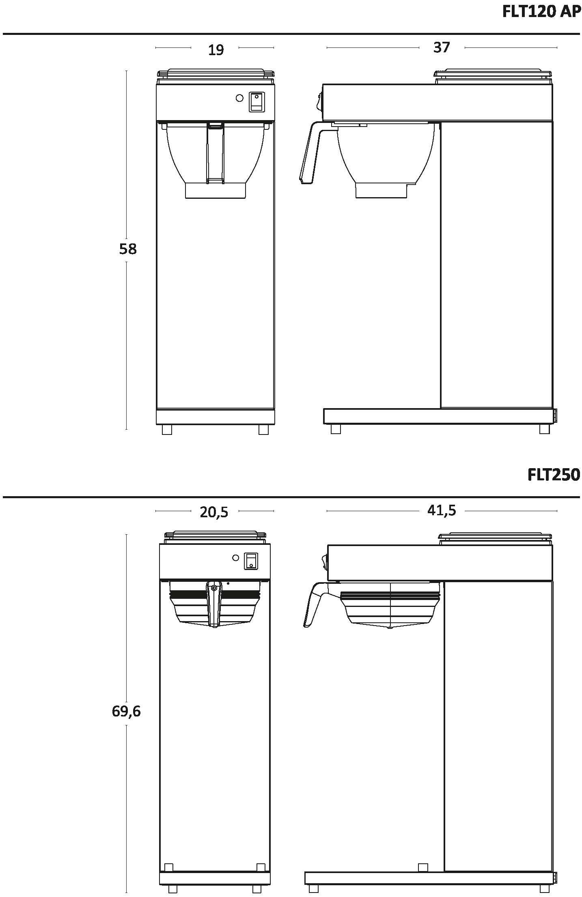

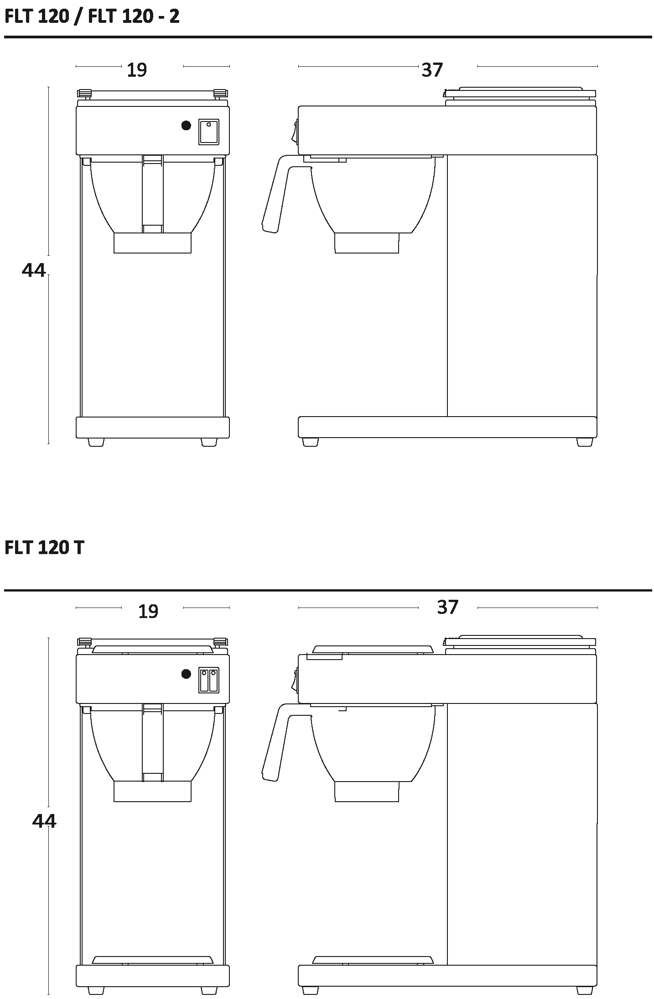


КЕФ ЭНДЮСТРИЕЛЬ
ООО "ИМАЛАТ ИТАЛАТ ИРАКАТ ТУРИЗМ ТИКАРЕТ". ШТИ.
ТЕЛ. +90 (216)471 53 64 ФАКС: +90 (216) 661 24 19
Ферхатпаша Ма. G-27 Sk. №: 17
Аташехир-Стамбул / ТУРЦИЯ

